**Урок музыки в 5 классе на тему:**

**«Всю жизнь мою несу я Родину в душе. «Перезвоны». Звучащие картины».**

***Цель урока:*** Показать взаимосвязь музыки и литературы на примере ипроизведения В.А. Гаврилина «Перезвоны».

***Задачи урока:***

**Образовательные:**

1. Познакомить с историей возникновения произведения В.А. Гаврилина «Перезвоны».
2. Познакомить со специальной терминологией и ключевым понятием «симфония-действо» на основе изучения произведения «Перезвоны» В.А. Гаврилина.
3. Помочь раскрыть взаимосвязь единства образов между художественными произведениями и музыкой В. А. Гаврилина

**Воспитательные:**

1. Воспитывать уважение к Отечеству через освоение художественно-эстетических, духовно-нравственных ценностей отечественной культуры.

**Развивающие:**

1. Продолжать развивать культуру слушания музыки, музыкальное восприятие, умение анализировать, аргументировано высказывать свое мнение.
2. Продолжать развивать навык участия в коллективной исполнительской деятельности

***Тип урока:*** комбинированный, урок открытия новых знаний.

**Вид урока:** урок-размышление.

***Используемое оборудование****:* мультимедийная установка, мультимедийная презентация, фонохрестоматия музыкального материала.

***Методы:*** объяснительно-иллюстративный, проблемно-поисковый, практический.

***Формы организации деятельности:*** индивидуальная, в группах

**Формирование универсальных учебных действий:**

**Личностные:**

* осмысление взаимодействия искусств как средства расширения представлений о содержании музыкальных образов, их влиянии на духовно-нравственное становление личности;
* выявление ассоциативных связей музыки с изобразительным искусством

**Познавательные:**

* усвоение словаря музыкальных терминов и понятий в процессе восприятия, размышлений о музыке;

**Регулятивные:**

* прогнозирование результатов художественно-музыкальной деятельности при выявлении связей музыки с литературой, изобразительным искусством,

**Коммуникативные:**

* передача собственных впечатлений о музыке, других видах искусства в устной речи;
* совершенствование учебных действий самостоятельной работы с музыкальной и иной художественной информацией, инициирование взаимодействия в группе, коллективе;

**Информационные:**

* формирование умений применять ИКТ как инструмент сбора, поиска, хранения, обработки и преобразования музыкальной и художественной информации;
* использование электронных энциклопедий, мультимедийных приложений к учебникам, сети Интернет с целью расширения представлений о роли музыки в жизни человека;
* обращение к электронным образовательным ресурсам с целью самообразования.

**«Родина…  Может, потому, что она и живет постоянно в сердце, и образ ее светлый погаснет со мной вместе. Видно, так. Благослови тебя, моя родина, труд и разум человеческий! Будь счастлива! Будешь ты счастлива, и я буду счастлив.»**

**В.М.Шукшин**

**Ход урока:**

**Вход детей под музыку песни «С чего начинается Родина?».**

***Учитель приветствует детей***

**Проверка Д.З. (КАРТОЧКИ. Вписать термины)**

**Учитель:** Мы с вами слушали много музыкальных произведений вокальных и инструментальных.Сегодня мы познакомимся еще с одним произведением, но сначала я предлагаю послушать вам песню.

***(Звучит песня «Колокола России» +видеоролик)***

**Учитель:** Ребята, а как вы думаете, о чем пойдет речь сегодня на уроке?

***Объявляет тему урока*. Записываем число и тему урока.**

**Учитель:** А для чего, как вы думаете, звучал колокольный звон на Руси?

(ответы детей). Открыть учебники, прочитать, назвать.

**Учитель:** Сегодня мы познакомимся с музыкальным произведением, где отражается характер русского человека, его любовь и преданность Родине.

**Учитель:** А что мы называем Родиной? **(ответы детей)**

*Молодцы, спасибо.*

**Учитель:** Любовь к родному краю и родной культуре, родному селу или городу начинается с малого - с любви к своей семье, к своему жилищу, к своей школе! Постепенно расширяясь, эта любовь к родному переходит к своей стране - к ее прошлому и настоящему, а затем ко всему человечеству, к человеческой культуре. Послушаем стихотворение «Россия», которое подготовили ваши одноклассники.

**Россия**

Россия, ты – великая держава,  
Твои просторы бесконечно велики.  
На все века себя ты увенчала славой.  
И нет другого у тебя пути.  
  
Озёрный плен твои леса венчает.  
Каскад хребтов в горах мечты таит.  
Речной поток от жажды исцеляет,  
А степь родная хлебушек родит.

В земле твоей богатств поток неиссякаем,  
К сокровищам твоим нам путь лежит.  
Как мало о тебе ещё мы знаем.  
Как много изучить нам предстоит. Ираида Мордовина

**Учитель:** Каждый человек воспринимает родину по своему: для кого-то это бескрайние цветущие поля, для кого то это опустевшие деревни с покосившимися, а порой полуразвалившимися домиками.

Вот так говорил о Родине Василий Макарович Шукшин, с творчеством которого мы сегодня познакомимся:



Кто такой Василий Шукшин нам расскажет.

***Выступление учащегося, сопровождающееся презентацией.***

**Учитель:** Шукшин воспринимал Родину как самобытный мирок со своими законами и непростым укладом человеческой жизни. Он писал о родине в своих рассказах. В них дано ёмкое описание советской деревни.

**Учитель:** Сегодня мы познакомимся с музыкальным произведением Валерия Александровича Гаврилина. Но прежде мы самостоятельно поработаем с листочками на ваших партах. Ваша задача: объединиться в группы по 4 человека. Прочитать информацию на листке. Карандашом подчеркнуть главное и рассказать классу. (задание на экзамене – подготовка к устному собеседованию в 9 кл)

**Рассказы детей о биографии и творчестве Гаврилина.**

***Сообщение учащегося и презентация.***

Валерий Александрович Гаврилин, вдохновленный творчеством Шукшина, создал самое крупное и значительное свое произведение — «Перезвоны», которое определил как симфонию-действо. И вот к этому сочинению в подзаголовке он написал: «По прочтении Василия Шукшина». Именно работа над произведениями Шукшина, в том числе над рассказом «Слово о малой родине», дала толчок для появления «Перезвонов». Таким образом, основой вокального произведения становится проза. Свою родословную симфония-действо «Перезвоны» ведёт от древней традиции колокольности в русской музыке. Появившись в 70-е годы XX века, герои Шукшина и образы Гаврилина помогли воссоздать истинный образ России.

**Учитель:** Давайте определим, что такое симфония-действо, а что программная симфония.

**Программная симфония** – это симфония с определенным содержанием, которое изложено в программе или выражено в названии.

**Симфония-действо:** Действо – это нечто среднее между оперой и ораторией. От оперы в нем – наличие хотя и условного, но все же сюжета, конкретная драматическая ситуация, от оратории – номерная структура, отсутствие действия, диалога. Действо – это музыкальная драма состояния, а не драма действия, скорее вид музыкально-поэтического театра.

**Учитель:** Все произведение пронизывает колокольный звон – здесь он одновременно и символ часов человеческой жизни, и музыкальная эмблема России. Главная особенность «Перезвонов» заключается в том, что это действо написано почти исключительно для хора без сопровождения. Хор в «Перезвонах» одновременно солирует и исполняет функцию инструментального аккомпанемента, декламирует текст, скандирует отдельные слова. Исполняет произведение Певческая Капелла.

Знакомство с новым материалом

**Учитель:** То, что музыка связана с литературой мы с вами доказали. А вот есть ли связь музыки с живописью? ***Ответ детей.***

**Учитель:** Я предлагаю вам рассмотреть картины (рассказать, что на них изображено) и определить, с какой частью симфонии-действа их можно сопоставить?

***(слушают) Разбор, анализ.***

**(смотрим картины подбираем музыку)**

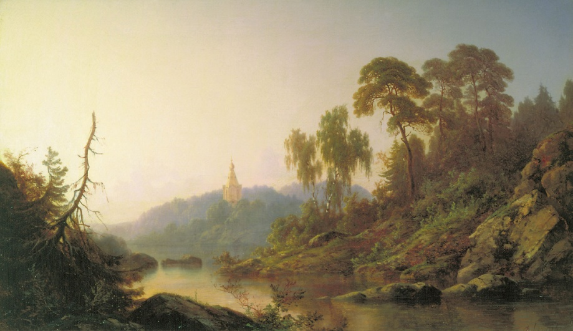 П. Джогин «На Валааме»

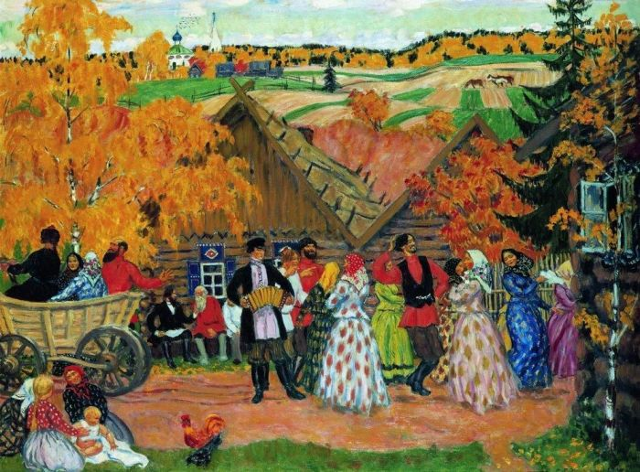 Б.Кустодиев «Осенний сельский праздник»

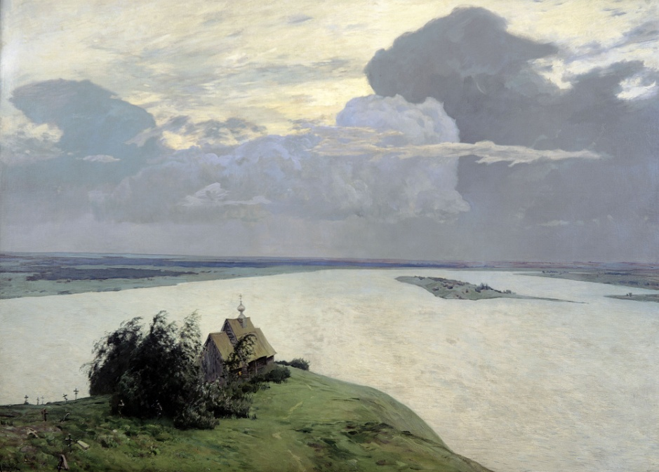 И. Левитан «Над вечным покоем»

**Учитель:** Пожалуйста, аргументируйте свой выбор.

***Ответы детей.***

**Учитель:** Колокол – это один из символов Руси, её силы, веры в будущее и памяти о прошлом. Колокола, проделав большой исторический путь, стали для России частью истории, и народа, и страны. Прочтите первый абзац в учебнике на странице 30.

***Работа с учебником.***

***Колокольный звон… Им встречали воинов-победителей, оповещали о народном собрании (вече); пожаре, нашествии врагов, церковном празднике. Под звуки заливистых валдайских колокольчиков мчались по бескрайним дорогам России путешественники.***

**Учитель:** Звон колоколов пробуждает в сердцах чувство единения, сопричастности к событиям всей нашей жизни. Дарит радость, своей музыкой переворачивает сердца, очищает их от злобы, ненависти. Дарит душевный покой. Заставляет задуматься над своими поступками, прибавляет веры и надежды за будущее детей, Родины.

***Вывод***

Во всех отрывках симфонии-действа В. Гаврилина мы слышим или ощущаем колокольные перезвоны.

**Учитель:**

* Что нового вы узнали?
* С произведениями, какого композитора и писателя мы познакомились?
* Что это за произведения?
* Как они взаимосвязаны?

***Ответы детей.***

**Учитель:** А что такое малая родина для вас? ***(Ответы детей)*** Конечно же, для каждого из нас нашей родиной является Ефремовский край. Борис Иванович Стрельников человек, который родился на липецкой земле, но уже много лет живет в Ефремове, посвятил этому городу песню. Давайте её послушаем.

**Учитель:** Мы сегодня познакомились с творчеством Валерия Гаврилина. Увидели тесную взаимосвязь живописи и музыки. А также постарались определить созвучие музыкальных и живописных образов. У нас это получилось. Хочется отметить учащихся, наиболее активно работающих на уроке.

Выставление оценок за урок.

Дз – на выбор: 1. Рисунок на тему: Моя малая Родина 2. Подобрать из учебника по литературе стихотворение о Родине, выписать в тетрадь.

**Учитель:** Предлагаю настроить наши голоса в созвучии с уроком и исполнить песню «У моей России».

***Исполнение песни*** «У моей России».

Ф.И.________________________________

Вокализ – _____________________________________________________________________________

Песни без слов – _______________________________________________________________________

Баркарола - ___________________________________________________________________________

Ф.И.________________________________

Вокализ – _____________________________________________________________________________

Песни без слов – _______________________________________________________________________

Баркарола - ___________________________________________________________________________

Ф.И.________________________________

Вокализ – _____________________________________________________________________________

Песни без слов – _______________________________________________________________________

Баркарола - ___________________________________________________________________________

Ф.И.________________________________

Вокализ – _____________________________________________________________________________

Песни без слов – _______________________________________________________________________

Баркарола - ___________________________________________________________________________

Ф.И.________________________________

Вокализ – _____________________________________________________________________________

Песни без слов – _______________________________________________________________________

Баркарола - ___________________________________________________________________________

Ф.И.________________________________

Вокализ – _____________________________________________________________________________

Песни без слов – _______________________________________________________________________

Баркарола - ___________________________________________________________________________

Ф.И.________________________________

Вокализ – _____________________________________________________________________________

Песни без слов – _______________________________________________________________________

Баркарола - ___________________________________________________________________________